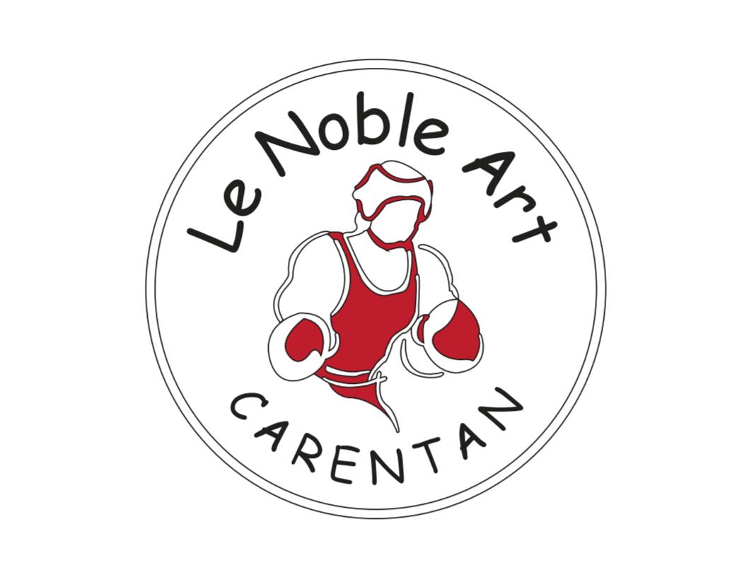
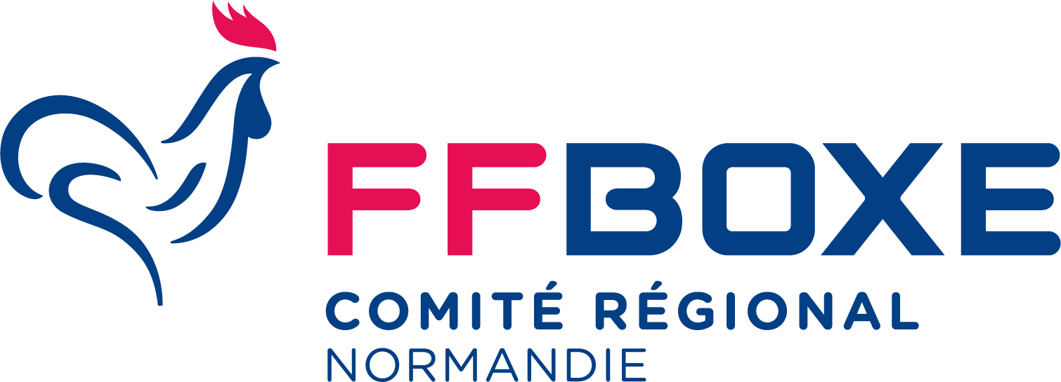
Comité Régional de Boxe de Normandie
Ceinture des Vikings
du 24 au 26 avril 2020
Club/comité : mail : n° de téléphone :
Nom | Prénom | Date de naissance | N° de licence | Poids | Nbre de combats | Club | comité

Accompagnateur
Nom | Prénom | Licence | Statut | club
Officiels

NB Boxeurs | Nb Accompagnateurs | Nb Officiels | Total Participants

